АДМИНИСТРАЦИЯ

ГУЛЬКЕВИЧСКОГО РАЙОНА

Краснодарский край

На №
Информация
о мероприятиях проводимых МКУ «АСО МО Гулькевичский район»
с 22 по 28 декабря 2017 года.

За отчетный период дежурными сменами МКУ «Аварийно-спасательный отряд муниципального образования Гулькевичский район» осуществлено 9 выездов для проведения аварийно-спасательных работ.

Кроме того дежурные смены осуществляли выезды в Гулькевичское городское поселение и сельское поселение Венцы-Заря для спила аварийно-опасных деревьев, представляющих угрозу жизни и здоровью людей, автотранспорту и строениям. Спилено 15 деревьев.

Город Гулькевичи, ул. Линейная, 22.

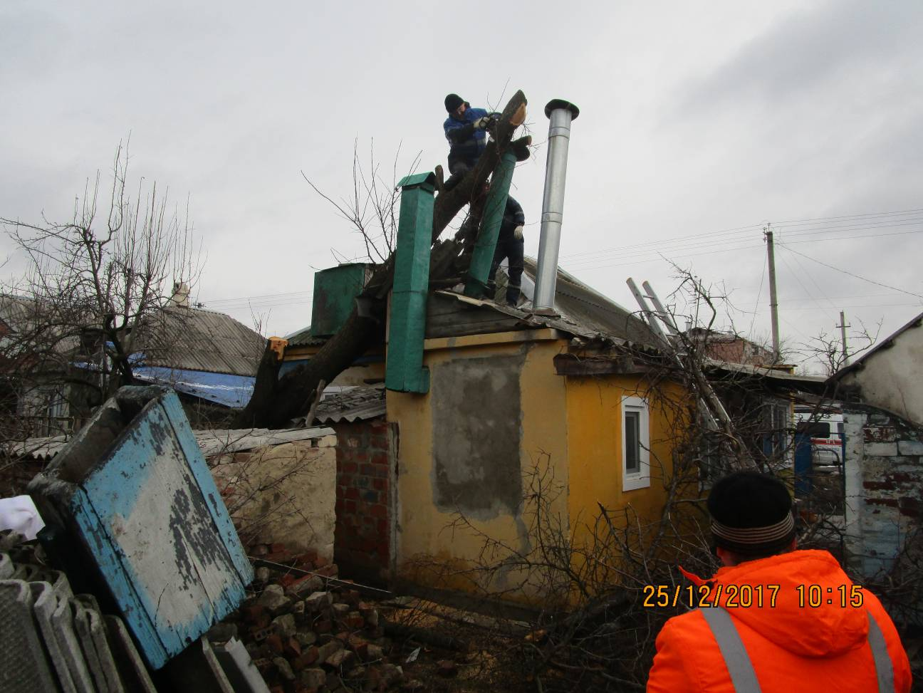

Город Гулькевичи, ул. Есенина, 39.
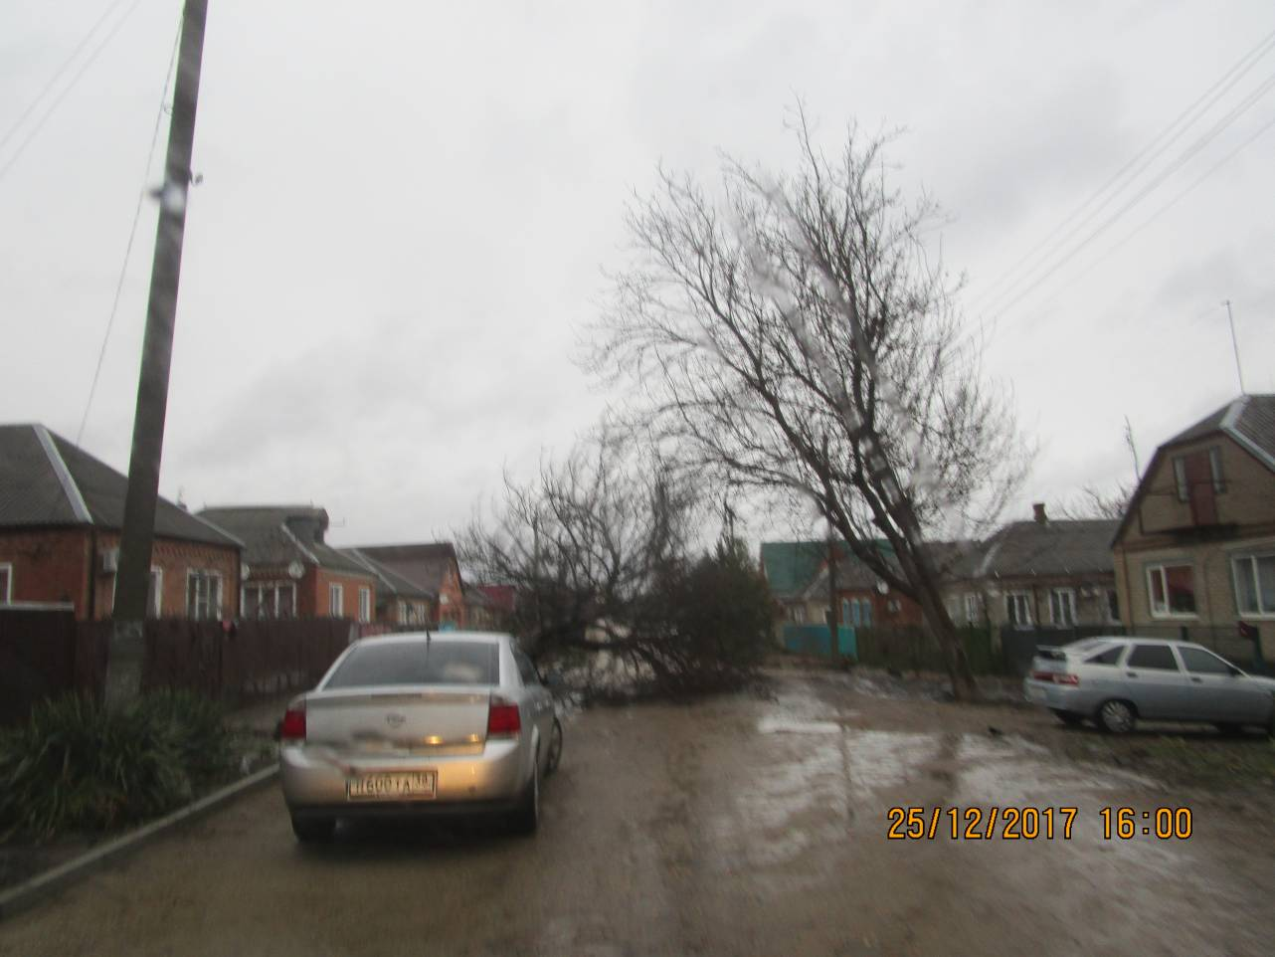

Хутор Духовской.
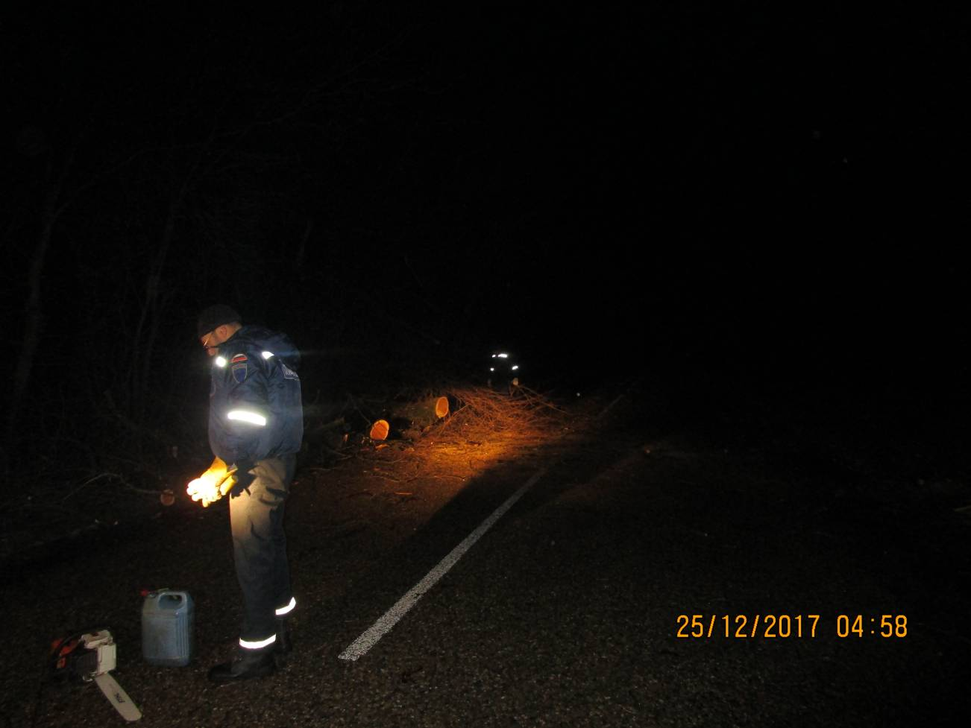
Село Майкопское.
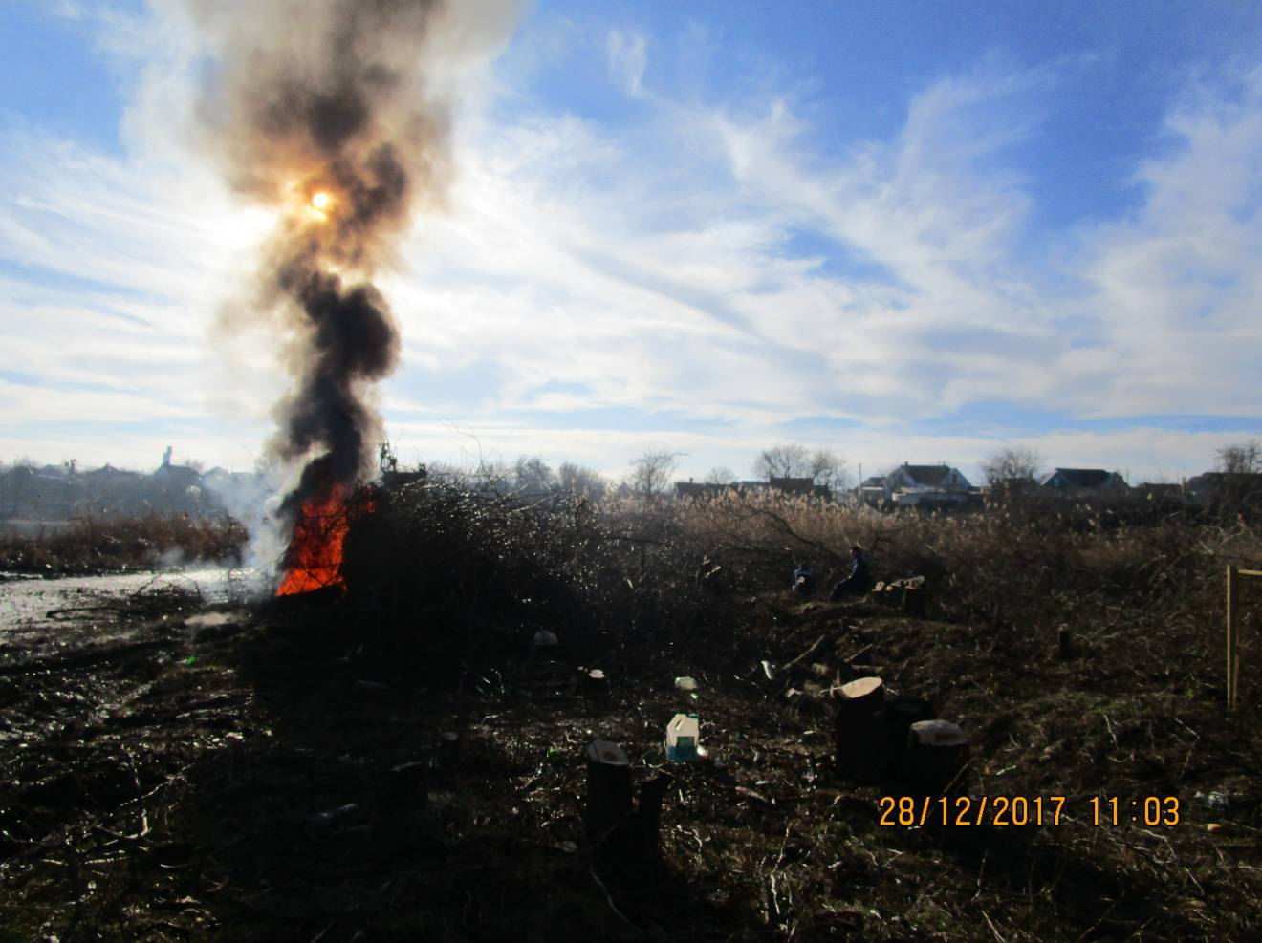

27 декабря 2017 года личный состав МКУ «Аварийно-спасательный отряд» принимал участие в торжественном мероприятии, посвященном «Дню спасателя».
Обслужены, подготовлены и содержатся в готовности к использованию в зимний период автомобили быстрого реагирования, имеющиеся плавсредства, средства спасения на воде (спасательные круги, спасательные жилеты, «концы Александрова», лодочные моторы).
Учебные занятия с личным составом проводились согласно плана учебной подготовки. Состав дежурных смен дополнительно занимался текущим ремонтом и обслуживанием автомобилей быстрого реагирования УАЗ -374195, ГАЗ-2752 «Соболь», LADA-213100, обслуживанием и подготовкой к использованию аварийно-спасательного инструмента и оборудования после каждого применения, наведением санитарного порядка на территории АСО и прилегающей территории.
Осуществлялось обследование аварийно-опасных деревьев по обращениям граждан и начальника управления образования муниципального образования Гулькевичский район.

Начальник МКУ «Аварийно-спасательный отряд» А.В.Парфинцов

